# Лекция 12. Головной мозг: Таламическая область. Эпифиз мозга (шишковидное тело) и гипофиз мозга.

К таламической области относятся таламус, метаталамус и эпиталамус.

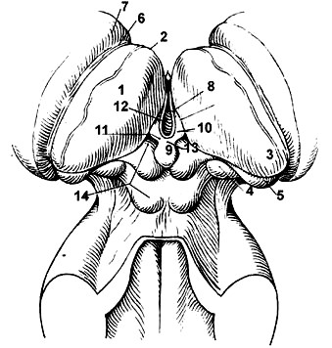

Рис. 38.Ствол мозга (вид сзади):

1 – зрительный бугор; 2 – передний бугорок; 3 – подушка;

4 – медиальное коленчатое тело; 5 – латеральное коленчатое тело;

6 – концевая полоска; 7 – хвостатые ядра полушарий; 8 – мозговая полоска;

9 – шишковидное тело; 10 – треугольник поводка; 11 – поводок; 12 – III желудочек; 13 – спайка поводков; 14 – бугорки четверохолмия

**Таламус,** задний таламус, зрительный бугор – парное образование, имеющее форму, близкую к овоидной, расположено по обеим сторонам III желудочка. В переднем отделе таламус суживается и заканчивается передним бугорком. Задний конец утолщён и называется подушкой. Дорсальная поверхность таламуса покрыта тонким слоем белого вещества. В латеральном своём отделе она обращена в полость бокового желудочка мозга.

Медиальная поверхность таламуса, покрытая тонким слоем серого вещества, расположена вертикально и обращена в полость III желудочка, образуя его латеральную стенку. Сверху она отграничивается от дорсальной поверхности посредством белой мозговой полоски. Обе медиальные поверхности таламусов соединены между собой серой спайкой, лежащей почти посередине.

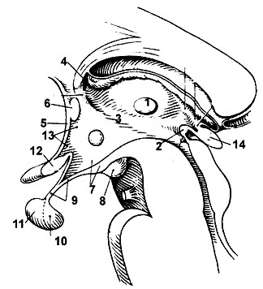

Рис. 39. Ствол мозга (сагиттальный разрез):

7 – передняя спайка; 8 – сосцевидные тела; 9 – воронка; 10 – нейрогипофиз;

11 – аденогипофиз; 12 – перекрёст зрительных нервов; 13 – предзрительное поле;

* 1. – шишковидная железа

Латеральная поверхность таламуса граничит с внутренней капсулой.

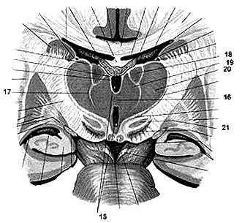

Рис. 40.Фронтальный разрез промежуточного мозга:

* 1. – III желудочек; 16 – межталамическая спайка; 17 – пластинки белого вещества;

18 – передние рога; 19 – срединные ядра; 20 – вентролатеральные ядра;

21 – субталамические ядра

Вентральной своей поверхностью таламус располагается над ножкой мозга (средний мозг), срастаясь с её покрышкой.

Таламус состоитиз серого вещества, в котором различают отдельные скопления нервных клеток (ядра таламуса).

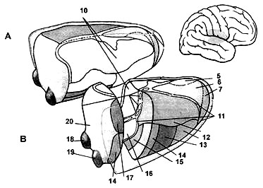

Рис. 41.Схема ядер таламуса

(правый таламус разрезан во фронтальной плоскости):

ПЕРЕДНИЕ ЯДРА: 5 – переднемедиальное; 6 – переднедорсальное;

7 – передневентральное; СРЕДИННЫЕ ЯДРА: 8 – передние паравентрикулярные;

9 – задние паравентрикулярные; МЕДИАЛЬНЫЕ ЯДРА: 10 – верхнемедиальное ядро;

ВЕНТРОЛАТЕРАЛЬНЫЕ ЯДРА: 11 – дорсолатеральное; 12 – передневентральное;

13 – вентролатеральное; 14 – заднелатеральное вентральное;

16 – медиальное центральное; 17 – заднелатеральное;

ЗАДНИЕ ЯДРА: 18 – ядра медиальных коленчатых тел;

19 – ядра латеральных коленчатых тел; 20 – ядра подушки

Эти скопления разделены тонкими прослойками белого вещества. В настоящее время выделяют до 40 ядер, которые выполняют различные функции. Основными ядрами таламуса являются передние, вентролатеральные, медиальные и задние. С нервными клетками таламуса вступают в контакт отростки нервных клеток вторых (кондукторных) нейронов всех чувствительных проводящих путей (за исключением обонятельного, вкусового и слухового). В связи с этим таламус фактически является *подкорковым чувствительным центром*. Отростки нейронов таламуса направляются отчасти к ядрам полосатого тела конечного мозга (в связи с этим таламус рассматривается как чувствительный центр экстрапирамидной системы), отчасти – к коре большого мозга (*таламокортикальные пучки*). Под таламусом располагается так называемая субталамическая область, которая книзу продолжается в покрышку ножки мозга. Это небольшой участок мозгового вещества, расположенный книзу от таламуса и отделённый от него гипоталамической бороздой со стороны III желудочка. В субталамическую область из среднего мозга продолжаются и там заканчиваются красное ядро и чёрное вещество среднего мозга. Сбоку от чёрного вещества помещается субталамическое ядро (люисово тело).

# Метаталамус

Заталамическая область **–** метаталамус – представлен латеральным и медиальным коленчатыми телами – парными образованиями. Они имеют продолговато-овальную форму и соединяются с холмиками крыши среднего мозга при помощи ручек верхнего и нижнего холмиков. Латеральное коленчатое тело находится возле нижнебоковой поверхности таламуса, сбоку от его подушки. Его легко можно обнаружить, следуя по ходу зрительного тракта, волокна которого направляются к латеральному коленчатому телу.

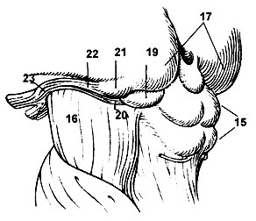

Рис. 42.Ствол мозга (с латеральной стороны):

15 – четверохолмие; 16 – ножка мозга; 17 – подушка таламуса; 18 – эпифиз;

19 – медиальные коленчатые тела (слуховые); 20 – медиальные корешки;

21 – латеральные коленчатые тела (зрительные); 22 – латеральные корешки (ручки);

23 – зрительный тракт

Несколько кнутри и кзади от латерального коленчатого тела, под подушкой, находится медиальное коленчатое тело, на клетках ядра которого заканчиваются волокна латеральной (слуховой) петли. Латеральные коленчатые тела вместе с верхними холмиками среднего мозга являются подкорковыми центрами зрения. Медиальные коленчатые тела и нижние холмики среднего мозга образуют подкорковые центры слуха.

# Эпиталамус

Надталамическая область **–** эпиталамус – включает шишковидное тело (одна из эндокринных желёз), которое при помощи поводков соединяется с медиальной поверхностью правого и левого таламусов. У мест сращения поводков с правой и левой мозговыми полосами таламуса имеются треугольные расширения – треугольники поводка. Передние отделы поводков перед вхождением в шишковидное тело образуют спайку поводков. Спереди и снизу от шишковидного тела располагается пучок поперечно идущих волокон – эпиталамическая спайка. Между эпиталамической спайкой и спайкой поводков в передневерхнюю часть шишковидного тела, в его основание, вдаётся неглубокий слепой карман – шишковидное углубление.

# Гипоталамус

Гипоталамус (hypothalamus) составляет нижние отделы промежуточного мозга и расположен вентрально под дном III желудочка. К гипоталамусу относятся зрительный перекрёст, зрительный тракт, серый бугор с воронкой и гипофизом, а также сосцевидные тела.

**Зрительный перекрёст** (chiasma opticum) имеет вид поперечно лежащего валика, образованного волокнами зрительных нервов (II пара), частично переходящими на противоположную сторону (образуют перекрёст). Этот валик с каждой стороны латерально и кзади продолжается в зрительный тракт. Зрительный тракт ложится медиально и сзади от переднего продырявленного вещества, огибает ножку мозга с латеральной стороны и заканчивается двумя корешками в подкорковых центрах зрения. Более крупный латеральный корешок подходит к латеральному коленчатому телу, а более тонкий медиальный корешок направляется к верхнему холмику крыши среднего мозга.

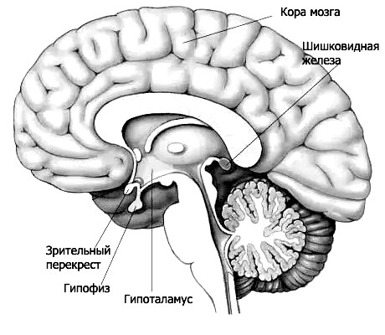

Рис. 43.Гипоталамус. Сагитальный разрез головного мозга

К передней поверхности зрительного перекрёста прилежит и срастается с ним относящаяся к конечному мозгу терминальная (пограничная, или конечная) пластинка. Она замыкает передний отдел продольной щели большого мозга и состоит из тонкого слоя серого вещества, которое в латеральных отделах пластинки продолжается в вещество лобных долей полушарий.

Кзади от зрительного перекрёста находится *серый бугор* (tuber cinereum), позади которого лежат сосцевидные тела, а по бокам – зрительные тракты. Книзу серый бугор переходит в *воронку* (infundibulum), которая соединяется с гипофизом. Стенки серого бугра образованы тонкой пластинкой серого вещества, содержащего *серобугорные ядра*(nuclei tuberales). Co стороны полости III желудочка в область серого бугра и далее в воронку вдаётся суживающееся углубление воронки.

**Сосцевидные тела** (corpora mamillaria) расположены между серым бугром спереди и задним продырявленным веществом сзади. Они имеют вид двух небольших, диаметром около 0,5 см каждый, сферических образований белого цвета. Белое вещество расположено только снаружи сосцевидного тела. Внутри находится серое вещество, в котором выделяют медиальные и латеральные *ядра сосцевидного тела* (nuclei corporis mamillaris mediales et laterales). В сосцевидных телах заканчиваются столбы свода.

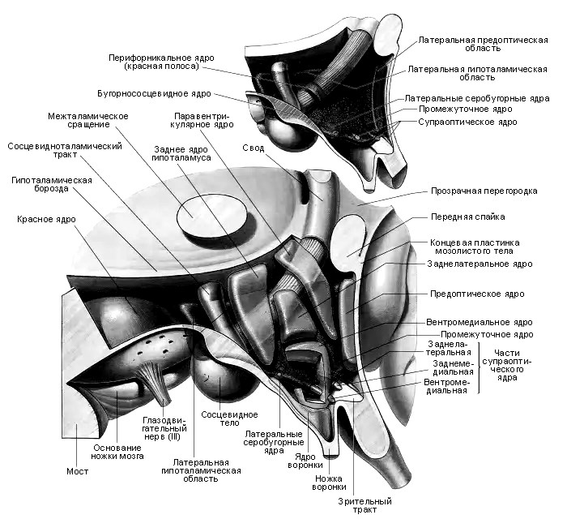

Рис. 44. Гипоталамическая область

В гипоталамусе различают три основные гипоталамические области – скопления различных по форме и размерам групп нервных клеток: *переднюю* (regio hypothalamica anterior), *промежуточную* (regio hypothalamica intermedia) и *заднюю* (regio hypothalamica posterior). Скопления нервных клеток в этих областях образуют более 30 ядер гипоталамуса.

Нервные клетки ядер гипоталамуса обладают способностью вырабатывать секрет (нейросекрет), который по отросткам этих же клеток может транспортироваться в гипофиз. Такие ядра получили название нейросекреторных ядер гипоталамуса. В передней области гипоталамуса находятся супраоптическое (надзрительное) ядро (nucleus supraopticus) и паравентрикулярные ядра (nuclei paraventriculares). Отростки клеток этих ядер образуют гипоталамо-гипофизарный пучок, заканчивающийся в задней доле гипофиза. Среди группы ядер задней области гипоталамуса наиболее крупными являются медиальное и латеральное ядра сосцевидного тела (nuclei corporis mamillaris mediales et laterales) и заднее гипоталамическое ядро (nucleus hypothalamicus posterior). К группе ядер промежуточной гипоталамической области относятся нижнемедиальное и верхнемедиальное гипоталамические ядра (nuclei hypothalamic ventromediales et dorsomediales), дорсальное гипоталамическое ядро (nucleus hypothalamicus dorsalis), ядро воронки (nucleus infundibularis), серобугорные ядpa (nuclei tuberales) и др.

**Ядра гипоталамуса** связаны довольно сложно устроенной системой афферентных и эфферентных путей. Поэтому гипоталамус оказывает регулирующее воздействие на многочисленные вегетативные функции организма. Нейросекрет ядер гипоталамуса способен влиять на функции железистых клеток гипофиза, усиливая или тормозя секрецию ряда гормонов, которые в свою очередь регулируют деятельность других желёз внутренней секреции.

Наличие нервных и гуморальных связей гипоталамических ядер и гипофиза позволило объединить их в *гипоталамо-гипофизарную**систему.*

Филогенетические исследования показали, что гипоталамус существует у всех хордовых, хорошо развит у амфибий, ещё более у рептилий и рыб. У птиц чётко выражена дифференциация ядер. У млекопитающих большого развития достигает серое вещество, клетки которого дифференцируются в ядра и поля. Гипоталамус человека существенно не отличается от гипоталамуса высших млекопитающих.

Существует большое число классификаций ядер гипоталамуса. Наибольшее распространение получила классификация, которая на основе приведённых классификаций и с учётом данных онтогенеза, предлагает деление ядер гипоталамуса на четыре отдела:

1. передний, или ростральный, отдел (объединивший преоптическую область и переднюю группы) – преоптическая медиальная и латеральная области, супрахиазматическое ядро, супраоптическое ядро, паравентрикулярное ядро, переднее гипоталамическое поле;
2. средний медиальный отдел – вентромедиальное ядро, дорсомедиальное ядро, инфундибулярное ядро, заднее гипоталамическое поле;
3. средний латеральный отдел – латеральное гипоталамическое поле, латеральное гипоталамическое ядро, туберолатеральное ядро, туберомамиллярное ядро, перифорникальное ядро;
4. задний, или мамиллярный, отдел – медиальное мамиллярное ядро, латеральное мамиллярное ядро.

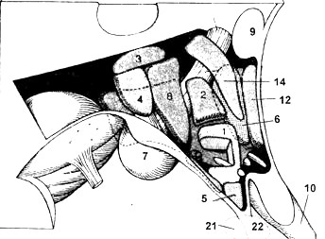

Рис. 45.Ядра гипоталамуса:

1 – вентромедиальное ядро; 2 – дорсомедиальное ядро; 3 – дорсальное ядро;

4 – заднее перивентрикулярное; 5 – ядро воронки (дугообразное);

6 – переднее гипоталамическое ядро; 7 – сосковые тела; 8 – заднее гипоталамическое ядро;

9 – передняя спайка мозга; 10 – зрительный нерв

# Субталамус

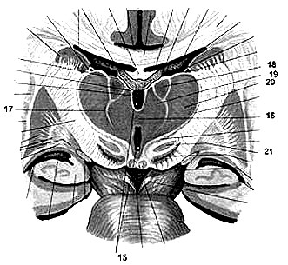

Рис. 46.Фронтальный разрез промежуточного мозга:

15 – III-желудочек; 16 – межталамическая спайка; 17 – пластинки белого вещества;

18 – передние рога; 19 – срединные ядра; 20 – вентролатеральные ядра;

21 – субталамические ядра

Субталамус **–** подбугорная область, расположен под гипоталамической бороздой кзади от гипоталамуса, является продолжением покрышки среднего мозга. Здесь расположено субталамическое ядро (люисово тело), которое связано большим числом волокон с бледным шаром. Из среднего мозга к нему подходят красные ядра и чёрная субстанция, входящие в состав экстрапирамидальной системы.

# Эпифиз мозга (шишковидное тело) и гипофиз мозга

Шишковидное тело (эпифиз мозга) относится к эпиталамусу промежуточного мозга и располагается в неглубокой борозде, отделяющей друг от друга верхние холмики крыши среднего мозга. От переднего конца шишковидного тела к медиальной поверхности правого и левого таламусов (зрительных бугров) натянуты поводки. Форма шишковидного тела чаще овоидная, реже – шаровидная или коническая. Масса шишковидного тела у взрослого человека около 0,2 г, длина 8–15 мм, ширина 6–10 мм, толщина 4–6 мм. В основании шишковидного тела, обращённого в сторону полости III желудочка, находится небольшое шишковидное углубление. Снаружи шишковидное тело покрыто соединительнотканной капсулой, содержащей большое количество анастомозирующих друг с другом кровеносных сосудов. От капсулы внутрь органа проникают соединительнотканные трабекулы, подразделяющие паренхиму шишковидного тела на дольки. Клеточными элементами паренхимы являются содержащиеся в большом количестве специализированные железистые клетки – пинеалоциты (пинеоциты) и в меньшем – глиальные клетки (глиоциты). В шишковидном теле у взрослых людей и особенно в старческом возрасте нередко встречаются причудливой формы отложения – песочные тела (так называемый «мозговой песок»). Эти отложения зачастую придают шишковидному телу определённое сходство с тутовой ягодой или еловой шишкой, чем и объясняется его название.

Эндокринная роль шишковидного тела состоит в том, что его клетки выделяют вещества, тормозящие деятельность гипофиза до момента наступления полового созревания, а также участвующие в тонкой регуляции почти всех видов обмена веществ. Иннервацию шишковидного тела обеспечивают симпатические нервные волокна.

Средняя масса шишковидного тела на протяжении первого года жизни увеличивается от 7 до 100 мг. К 10-летнему возрасту масса органа почти удваивается и в последующем почти не изменяется. Однако в связи с тем, что в различные периоды зрелого возраста и особенно часто в пожилом возрасте в шишковидном теле могут появляться кисты и отложения «мозгового песка», его размеры и масса могут быть значительно больше указанных средних цифр.

**Гипофиз** находится в гипофизарной ямке турецкого седла клиновидной кости и отделён от полости черепа отростком твёрдой мозговой оболочки, образующей диафрагму седла. Через отверстие в этой диафрагме гипофиз соединён с воронкой гипоталамуса промежуточного мозга. Поперечный размер гипофиза – 10–17 мм, переднезадний – 5–15 мм, вертикальный – 5–10 мм. Масса гипофиза у мужчин равна примерно 0,5 г, у женщин – 0,6 г. Снаружи гипофиз покрыт капсулой. В соответствии с развитием гипофиза из двух разных зачатков в органе различают две доли – переднюю и заднюю.

***Передняя доля (аденогипофиз)*** более крупная, составляет 70–80 % всей массы гипофиза. Она более плотная, чем задняя доля. В передней доле выделяют дистальную часть (pars distalis), которая занимает переднюю часть гипофизарной ямки, промежуточную часть (pars intermedia), расположенную на границе с задней долей, и бугорную часть (pars tuberalis), уходящую вверх и соединяющуюся с воронкой гипоталамуса. В связи с обилием кровеносных сосудов передняя доля имеет бледно-жёлтый с красноватым оттенком цвет. Паренхима передней доли гипофиза представлена несколькими типами железистых клеток, между тяжами которых располагаются синусоидальные кровеносные капилляры.

***Задняя доля (нейрогипофиз)***, lobus posterior (neurohypophysis), состоит из нервной части (lobus nervosus), которая находится в задней части гипофизарной ямки, и воронки (infundibulum), располагающейся позади туберкулярной части аденогипофиза. Задняя доля гипофиза состоит из нейроглиальных клеток (питуицитов), нервных волокон, идущих от нейросекреторных ядер гипоталамуса в нейрогипофиз, и нейросекреторных телец.

Гипофиз при помощи нервных волокон (путей) и кровеносных сосудов функционально связан с гипоталамусом промежуточного мозга, который регулирует деятельность гипофиза. Гормоны передней и задней долей гипофиза оказывают влияние на многие функции организма, в первую очередь через другие эндокринные железы.

***Развитие гипофиза***. Передняя доля гипофиза развивается из эпителия дорсальной стенки ротовой бухты в виде пальцевидного выроста (карман Ратке). Это эктодермальное выпячивание растёт в сторону дна будущего III желудочка. Навстречу ему от нижней поверхности второго мозгового пузыря (будущее дно III желудочка) вырастает отросток, из которого развиваются серый бугор, воронка и задняя доля гипофиза. Средняя масса гипофиза у новорождённого достигает 0,12 г. Масса этого органа удваивается к 10 и утраивается к 15 годам. К 20-летнему возрасту масса гипофиза достигает максимума (530–560 мг) и в последующие возрастные периоды почти не меняется. После 60 лет наблюдается небольшое уменьшение массы этой железы внутренней секреции.

***Нервы гипофиза***. В иннервации гипофиза участвуют симпатические волокна, проникающие в орган вместе с кровеносными артериями. Помимо этого, в задней доле гипофиза обнаруживаются многочисленные окончания отростков нейросекреторных клеток, залегающих в ядрах гипоталамуса.

Наличие нервных и гуморальных связей гипоталамических ядер и гипофиза позволило объединить их в единую гипоталамо-гипофизарную систему.

# Средний мозг

Средний мозг (mesencephalon) в отличие от других отделов головного мозга устроен менее сложно. В нём выделяют крышу и ножки. Полостью среднего мозга является водопровод мозга. Верхней (передней) границей среднего мозга на его вентральной поверхности служат зрительные тракты и сосцевидные тела, на задней – передний край моста. На дорсальной поверхности верхняя (передняя) граница среднего мозга соответствует задним краям (поверхностям) таламусов, задняя (нижняя) – уровню выхода корешков блокового нерва (IV пара).

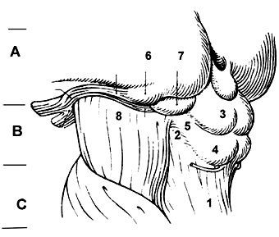

Рис. 48. Ствол мозга (дорсальная поверхность):

А – таламус; В – средний мозг; С – мост; 1 – верхние ножки мозжечка;

2 – треугольник слуховой петли; 3 – верхние холмики; 4 – нижние холмики;

5 – нижние ручки; 6 – латеральные коленчатые тела; 7 – медиальные коленчатые тела; 8 – ножка мозга; К – крыша; P – покрышка; N – ножка мозга;

13 – Сильвиев водопровод

**Крыша среднего мозга,** представляющая собой пластинку четверохолмия, расположена над водопроводом мозга. На препарате головного мозга крышу среднего мозга можно увидеть лишь после удаления полушария большого мозга. Крыша среднего мозга состоит из четырёх возвышений (холмиков), имеющих вид полусфер, которые отделены друг от друга двумя пересекающимися под прямым углом бороздками. Продольная бороздка расположена в срединной плоскости и в своих верхних (передних) отделах образует ложе для шишковидного тела, а в нижних – служит местом, откуда начинается уздечка верхнего мозгового паруса. Поперечная бороздка отделяет верхние холмики от нижних. От каждого из холмиков в латеральном направлении отходят утолщения в виде валика – ручка холмика. Ручка верхнего холмика располагается кзади от таламуса и направляется к латеральному коленчатому телу, а частью продолжается в зрительный тракт. Ручка нижнего холмика направляется к медиальному коленчатому телу.

У низших животных верхнее двухолмие крыши среднего мозга служит главным местом окончания зрительного нерва и является главным зрительным центром. У человека с переносом зрительных центров в передний мозг остающаяся связь зрительного нерва с верхним холмиком имеет значение только для двигательных и других рефлексов. Аналогичные утверждения справедливы и для нижнего двухолмия крыши, где оканчиваются волокна слуховой петли.

Таким образом, пластину крыши среднего мозга можно рассматривать как рефлекторный центр для различного рода движений, возникающих под влинием зрительных и слуховых раздражений.

# Ножки мозга

Ножки мозга хорошо видны на основании мозга в виде двух толстых белых, продольно исчерченных валиков, которые выходят из моста, направляются вперед и латерально (расходятся под острым углом) к правому и левому полушариям большого мозга. Углубление между правой и левой ножками мозга получило название межножковой ямки. Дно ямки служит местом, где в ткань мозга проникают кровеносные сосуды. После удаления сосудистой оболочки на препаратах мозга в пластинке, образующей дно межножковой ямки, остаётся большое количество мелких отверстий (отсюда название этой серого цвета пластинки с отверстиями) – заднее продырявленное вещество. На медиальной поверхности каждой из ножек мозга располагается продольная глазодвигательная борозда (медиальная борозда ножки мозга), из которой выходят корешки глазодвигательного нерва (III пара).

Ножки мозга находятся кпереди вентральнее от водопровода мозга. На поперечном разрезе среднего мозга в ножке мозга отчётливо выделяется своим тёмным цветом (за счёт содержащегося в нервных клетках пигмента меланина)чёрное вещество. Оно простирается в ножке мозга от моста до промежуточного мозга. Чёрное вещество делит ножку мозга на два отдела: задний (дорсальный) – покрышку среднего мозга, и передний (вентральный отдел) – основание ножки мозга. В покрышке среднего мозга залегают ядра среднего мозга и проходят восходящие проводящие пути. Основание ножки мозга целиком состоит из белого вещества, здесь проходят нисходящие проводящие пути.

**Водопровод среднего мозга** (сильвиев водопровод) – узкий канал длиной около 1,5 см, соединяет полость III желудочка с IV и содержит спинномозговую жидкость. По своему происхождению водопровод мозга является производным полости среднего мозгового пузыря. На фронтальном разрезе среднего мозга видно, что крыша среднего мозга (холмики) состоят из серого вещества (серый и белый слои верхнего холмика и ядро нижнего холмика), которое снаружи покрыто тонким слоем белого вещества.

Вокруг водопровода среднего мозга расположено центральное серое вещество, в котором в области дна водопровода находятся ядра двух пар черепных нервов. На уровне верхних холмиков, под вентральной стенкой водопровода среднего мозга, вблизи средней линии, находится парное ядро глазодвигательного нерва, из которого осуществляется иннервация мышц глаза. Вентральнее его локализуется парасимпатическое ядро автономной нервной системы – добавочное ядро глазодвигательного нерва (ядро Якубовича). Волокна, отходящие от добавочного ядра, иннервируют гладкие мышцы глазного яблока (мышцу, суживающую зрачок и ресничную мышцу). Кпереди и несколько выше ядра III пары находится одно из ядер ретикулярной формации – промежуточное ядро, отростки клеток которого участвуют в образовании ретикулоспинномозгового пути и заднего продольного пучка.

На уровне нижних холмиков в вентральных отделах центрального серого вещества залегает парное ядро IV пары – ядро блокового нерва. Из мозга блоковый нерв выходит позади нижних холмиков, по сторонам от уздечки верхнего мозгового паруса. В латеральных отделах центрального серого вещества на протяжении всего среднего мозга располагается ядро среднемозгового пути тройничного нерва (V пара).

В покрышке самым крупным и заметным образованием на поперечном срезе среднего мозга является красное ядро, оно располагается несколько дорсальнее чёрного вещества, имеет удлинённую форму и простирается от уровня нижних холмиков до таламуса. Латеральнее и выше красного ядра в покрышке ножки мозга на фронтальном срезе виден пучок волокон, входящих в состав медиальной петли. Между медиальной петлёй и центральным серым веществом располагается ретикулярная формация.

Основание ножки мозга образовано нисходящими проводящими путями. Внутренние и наружные отделы основания ножек мозга образуют волокна корково-мостового пути, а именно медиальную 15 часть основания занимает лобно-мостовой путь, латеральную 15часть – височнотеменно-затылочно-мостовой путь. Среднюю часть ( 35 ) основания ножки мозга занимают пирамидные пути.

Медиально проходят корково-ядерные волокна, латерально-корковоспинномозговые пути.

В среднем мозге расположены ядра черепных нервов (III и IV пары), обеспечивающие иннервацию произвольных и непроизвольных мышц глазного яблока, а также среднемозговое ядро V пары.

К *экстрапирамидной* системе относятся чёрное вещество, красное ядро, промежуточное ядро, обеспечивающие тонус мышц и управляющие автоматическими неосознанными движениями тела. Через средний мозг проходят восходящие (чувствительные) и нисходящие (двигательные) проводящие пути.

Нервные волокна, входящие в состав медиальной петли, являются отростками вторых нейронов путей проприоцептивной чувствительности. Медиальная петля формируется за счёт внутренних дугообразных волокон. Последние являются отростками клеток ядер клиновидного и тонкого пучков и направляются из продолговатого мозга к ядрам таламуса вместе с волокнами общей чувствительности (болевой и температурной), образующими прилежащую к ней спинномозговую петлю. Кроме того, в покрышке среднего мозга проходят волокна от чувствительных ядер тройничного нерва, получившие название тройничной петли и направляющиеся также к ядрам таламуса.

Отростки нервных клеток некоторых ядер образуют в среднем мозге перекрёсты покрышки*.* Один из них – дорсальный перекрёст покрышки – принадлежит волокнам покрышечно-спинномозгового пути, другой – вентральный перекрёст покрышки – волокнами красноядерно-спинномозгового пути.

# Перешеек ромбовидного мозга

Перешеек ромбовидного мозга представляет собой образования, сформировавшиеся на границе среднего и ромбовидного мозга.

К нему относятся верхние *мозжечковые ножки, верхний мозговой парус* и *треугольник петли*.

Верхний мозговой парус – тонкая пластинка белого вещества натянута между верхними мозжечковыми ножками по бокам и мозжечком вверху. Впереди (вверху) верхний мозговой парус прикрепляется к крыше среднего мозга, где в бороздке между двумя нижними холмиками заканчивается *уздечка верхнего мозгового паруса.* По бокам от уздечки из ткани мозга выходят корешки *блокового нерва.* Вместе с верхними мозжечковыми ножками верхний мозговой парус образует передневерхнюю стенку крыши IV желудочка мозга. В боковых отделах перешейка ромбовидного мозга находится *треугольник петли.* Это серого цвета треугольник, границами которого являются: спереди – ручка нижнего холмика; сзади и сверху – верхняя мозжечковая ножка; сбоку – ножка мозга, которая отделена от перешейка латеральной бороздкой, имеющейся на наружной поверхности ножки мозга. В области треугольника, в глубине его, залегают волокна латеральной (слуховой) петли.